الفصل العاشر والفصل الحادى عشر : تخطيط ورقابة وتقويم المخزون السلعي
ماذا نقصد بالمخزون ؟
المخزون هو من الأشياء التي لا يمكن الاستغناء عنها في معظم المؤسسات والشركات.
المخزون هو الاحتفاظ بكمية معينة (محددة مسبقا وفق دراسة علمية) من سلعة أو مادة خام لفترة زمنية في انتظار استخدامها أو بيعها ، متحملين تكاليف التخزين.
ويمثل المخزون جزء من رأسمال المنظمة والذى يجب أن يقارن مع مجالات الاستثمار الأخرى المتاحة والممكنة وبحيث تتخذ القرارات الاقتصادية.
قيمة المخزون تتراوح بين 15 - 25 % من راس المال المستثمر.
قيمة تكلفة التخزين تتراوح بين 17 - 24% من متوسط قيمة المخزون.
يعتبر المخزون السلعي من أكبر الإستثمارات المالية في بعض المنشآت حيث تصل نسبته احيانا الى 50% ، ولهذا فان المخزون السلعي يجب ان يكون موضع اهتمام وعناية من الادارة التي يجب ان تتأكد من انه يستخدم بأكبر قدر ممكن من الكفاءة ، وبما يتفق وأهداف وسياسات الادارة.
- موقف المخزون المحتفظ به؟:
- وجود كمية كبيرة من المخزون السلعي سوف يؤدي إلى وجود تكاليف تخزين وتأمين غير ضرورية.
- إمكانية تقادم البضاعة وتعطيل جزء من الأموال والاستثمارات التي يمكن استثمارها في مجالات أفضل.
- وجود كمية قليلة من المخزون السلعي سوف يؤدي إلى فقدان جزء من المبيعات بسبب تحول الزبائن.
مكونات المخزون السلعي في المؤسسة التصنيعية
(1)
مواد خام أو مواد اولية Raw Material
(2)
وحدات تحت التشغيل أو الصنع Work in Process
(3)
سلع او وحدات تامة الصنع تنتظر البيع Finished Products
(3)
المواد المزودة Supplies
- بعض القرارات الادارية المتعلقة بالمخزون السلعي :
- تحديد أنواع المخزون التي يجب شراؤها.
- تحديد الحجم الأمثل لأمر المخزون.
- تحديد أفضل وأكفأ طرق تخزين واستخدام المخزون السلعي.
- تحديد نقطة اعادة الطلب ومتى يجب البدء بإجراءات اعادة الشراء.
- أهمية تخطيط ورقابة المخزون :
يكون لكل الاصول قيمة اقتصادية ، كما انها تتطلب بعض التخطيط والرقابة للتأكد من أنها تستخدم وفقاً لأهداف التنظيم ، وبالطبع فإن بعض الاصول تتطلب اهتمام وعناية الادارة اكثر من غيرها مثل المخزون السلعي والذي يعد احد الاصول التي تتطلب كل اهتمام من ادارة المنشآت التجارية والصناعية وذلك لسببين :
- إن المخزون عادة يمثل استثماراً ضخماً للموارد ، وبالتالي فان حجم الاستثمار يبرر اهتمام الادارة.
- أن المخزون دائم الدوران والتداول ، وبالتالي ادارته وتخطيطه ورقابته امر هام جدا لأنه قد يترتب على عدم الاهتمام بذلك نفاذ المخزون والمشكلات المتعلقة بذلك ،فهو يتدفق الى خطوط الانتاج في المنشآت الصناعية اذا كان مواد خام ، وفي المنشآت التجارية يتم شراء أنواع مختلفة من المخزون تمهيدا لبيعها وشراء أنواع جديدة لتحديد المخزون.
طبيعة تخطيط ورقابة المخزون :
كل المنشآت تعمل في حدود موارد معينة لذا فان الاموال المستثمرة في المخزون يجب ان تكون فقط في المستوى الاقتصادي الذي لا يتعارض مع الربحية او السيولة ....
كما أن الغرض من ادارة المخزون يتركز اساساً في ضمان تحرك الانشطة الانتاجية والبيعية في تناسق وانسجام دون توقف او تعطل بسبب نفاذ المخزون ..
- طبيعة تخطيط ورقابة المخزون
تحاول الادارة دائماً الاحتفاظ باستثمار امثل في المخزون والذي من خلاله يمكن تحقيق التوازن بين تكاليف الامر بالشراء وتكاليف التخزين بما في ذلك تكاليف عدم الاحتفاظ بمخزون كافي
إن التوازن يتحقق بتحديد ما يعرف بالحجم الامثل لأمر المخزون والتوقيت الامثل لتنفيذ هذا الامر ، وبالطبع فان كمية المخزون الموجودة فضلا عن عدد مرات وحجم اوامر المخزون انما تكون على علاقة مباشرة بتكاليف المخزون.
- تكاليف المخزون: تتأثر قرارات المخزون بتكاليف الامر بشراء المخزون وتكاليف التخزين ، فضلا عن تكاليف عدم الاحتفاظ
بقدر كاف من هذا المخزون
- تكاليف الامر بالشراء
تكاليف الحصول على قوائم أسعار حديثة .
تكاليف الاعداد والتصديق على امر الشراء.
تكاليف استلام وفحص شحنات أو دفعات البضاعة.
- تكاليف التخزين
تكلفة الاموال المستثمرة في المخزون.
تكلفة الاضاءة والتدفئة والقوى المحركة واستهلاك معدات وأدوات التخزين.
تكلفة مناولة المخزون.
تكلفة التامين على المخزون.
تكلفة الضرائب على المخزون.
تكلفة التلف والتقادم.
تكاليف نفاذ المخزون
- تكلفة فقد المبيعات . تكلفة عدم كفاءة دورات الانتاج . غرامات التأخير نتيجة عدم تنفيذ العقد.
- تستخدم تكاليف الامر بالشراء وتكاليف التخزين في تحديد الحجم الامثل للمخزون :
- وهو عبارة عن مستوى من المخزون السلعي تكون عنده تكاليف المخزون اقل ما يمكن وعند هذه النقطة تكون تكاليف الشراء مساوية لتكاليف التخزين.
- تستخدم تكاليف نفاذ المخزون في تحديد نقطة اعادة الطلب المثلى لعناصر او مفردات المخزون.
- كمية الأمر الاقتصادية
وهي حجم الامر لعنصر معين من المخزون ، الذي يترتب عليه اقل تكاليف مخزون اجمالية خلال الفترة ، وتتكون تكاليف المخزون الاجمالية من تكاليف الامر بالشراء وتكاليف التخزين.
ويتم تحقيق كمية الامر الاقتصادية لعنصر المخزون عندما يتم تدنية تكاليف المخزون الاجمالية.
- كمية الأمر الاقتصادية
- طرق تحديد كمية الأمر الاقتصادية
1. طريقة الرسم البياني.

- طريقة التجربة والخطأ ( اعداد جدول لاختبار اجمالي التكاليف لمستويات مختلفة من حجم امر الشراء)
- طريقة استخدام معادلة الكمية الاقصادية لأمر الشراء.
1. طريقة الرسم البياني
وهنا نلاحظ أنه عندما يكون حجم الامر صغيراً فان اجمالي تكاليف الامر بالشراء تكون مرتفعة ، نظرا لتكرار اوامر الشراء و
زيادة عددها ، في حين تنخفض تكاليف التخزين ، نظرا لقلة المخزون الموجود في وقت ما ، أما اذا كانت الاوامر كبيرة فان
هذا يؤدي الى انخفاض اجمالي تكاليف الامر بالشراء وارتفاع تكاليف التخزين ، نظرا لارتفاع متوسط المخزون الموجود في
وقت ما وإزاء ذلك فان منحنى اجمالي تكلفة المخزون ( مجرد دمج لمنحنى تكلفة الامر بالشراء مع منحنى تكلفة التخزين ) يكون أقل ما يمكن عند تقاطع منحنى تكلفة الامر بالشراء مع منحنى تكلفة التخزين وبالطبع فان أي نقطة بخلاف نقطة الكمية
الاقتصادية سيترتب عليها اجمالي تكاليف مخزون اكبر
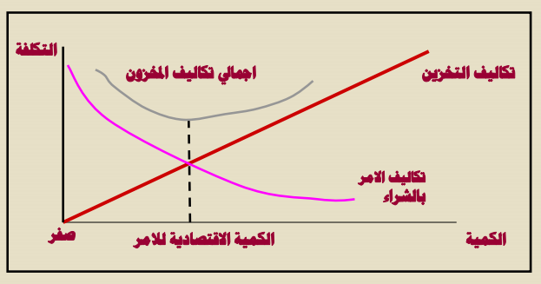
- طريقة التجربة والخطأ ( اعداد جدول لاختبار اجمالي التكاليف لمستويات مختلفة من حجم امر الشراء)
وبمقتضى هذه الطريقة يتم تحديد اجمالي تكاليف المخزون عند احجام مختلفة للامر ، وذلك حتي يتم في النهاية تحديد الكمية الاقتصادية
للامر او اقرب تقريب لها من خلال تكرار عملية الحساب عددا كافيا من المرات .
مثال (1)
تتوقع شركة روساندا ان يكون اجمالي الطلب على المخزون السلعي خلال العام القادم 5000 وحدة ، وقد تم تقدير تكلفة الطلب
بمقدار 10 ريالات لكل امر شراء ، فاذا علمت ان تكلفة الاحتفاظ بالوحدة من المخزون السلعي تعادل 0.1 ريال وتحسب على
متوسط المخزون خلال العام. ثم احسب عدد مرات الشراء، وتكاليف الشراء وتكاليف التخزين.
المطلوب :
اعداد جدول لإيجاد الكمية الاقتصادية لأمر الشراء
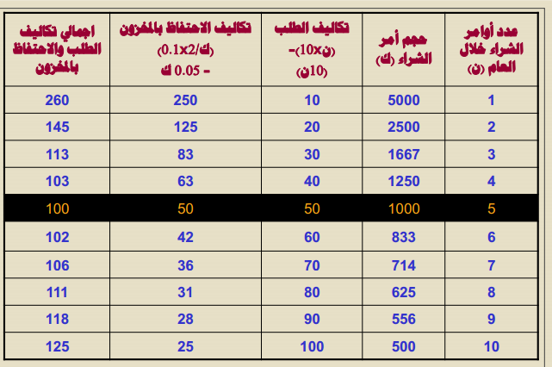
ويتضح من الجدول السابق ان اجمالي تكاليف الطلب والاحتفاظ بالمخزون تكون اقل ما يمكن عند (5) اوامر شراء سنويا ،
وكمية اقتصادية لأمر الشراء (1000) وحدة
- طريقة استخدام معادلة الكمية الاقتصادية لأمر الشراء
تم تطوير هذه الطريقة للتغلب على عيوب الطريقتين السابقتين ما امكن حيث أن طريقة الرسم البياني تفتقر الى الدقة فيما نتوصل اليه
من نتائج من خلالها ، وطريقة المحاولة والخطأ تعد مستهلكة للوقت بشكل كبير.
نموذج كمية الامر الاقتصادية يحسب وفق معادلة رياضية ، ويعتمد هذا النموذج على عدة افتراضات هامة هي :
- أن هناك طلب معروف وثابت.
- ان تكاليف الامر بالشراء معروفة وتظل ثابتة.
- ان طاقة الانتاج والمخزون غير محدودة.
3. طريقة استخدام معادلة الكمية الاقتصادية لأمر الشراء

المصطلحات المستخدمة في المعادلات
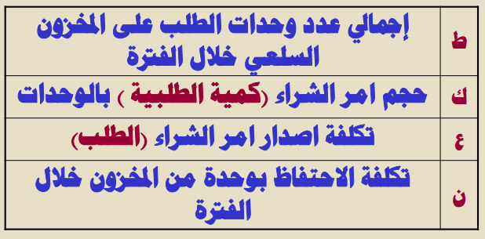
يمكن حساب الكمية الإقتصادية للطلب بالمعادلة التالية:
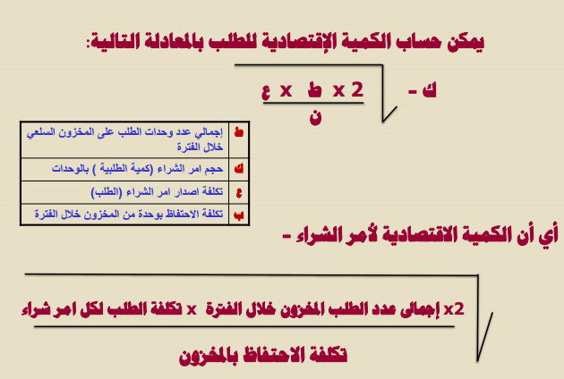

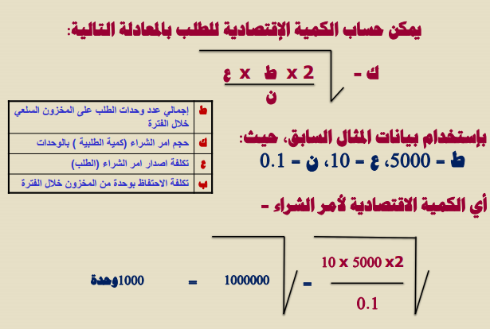

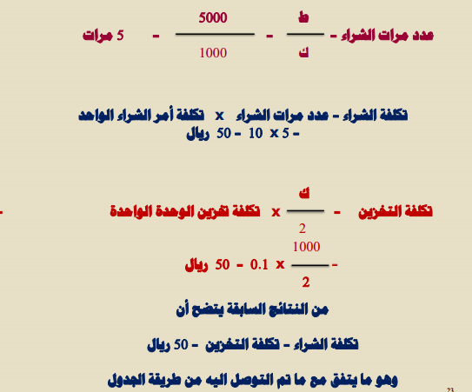

- المثال الثانى
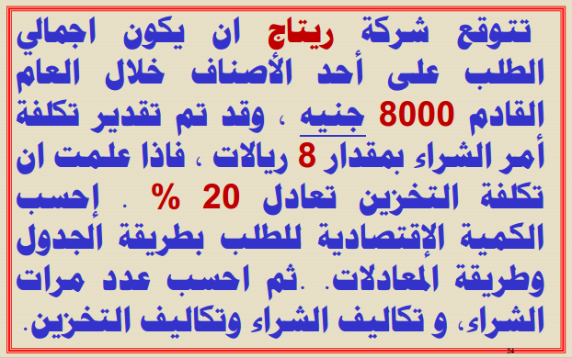
أولاً : الحل بطريقة الجدول

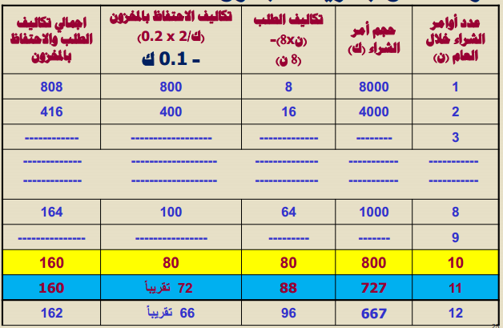

ويتضح من الجدول السابق ان اجمالي تكاليف الطلب والاحتفاظ بالمخزون تكون اقل ما يمكن عند(10)
اوامر شراء سنويا ، وكمية اقتصادية لأمر الشراء (800) وتكون تكاليف الطلب 80 ريال وايضاً تكاليف
الاحتفاظ بالمخزون 80 ريال. كما ان اجمالي تكاليف الطلب والاحتفاظ بالمخزون تكون اقل ما يمكن عند (11) أمر شراء سنويا ، وكمية اقتصادية لأمر الشراء (727) وتكون تكاليف الطلب 72 ريال تقريباً وايضاً تكاليف الإحتفاظ بالمخزون 88 ريال. وهو أمر محير لإختيار أيهما ككمية إقتصادية ؟؟؟
وهنا:
يتم اختيار 10 أوامر التى يتساوى عندها تكاليف الشراء مع تكاليف المخزون بمبلغ 80 ريال.
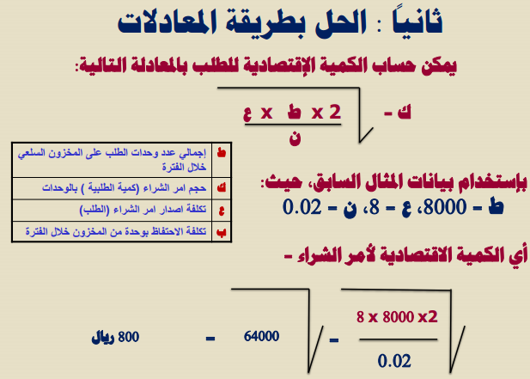
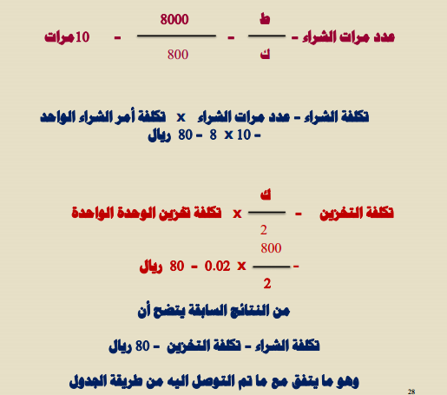

- القيود التي قد تواجه عملية تحديد الحجم الامثل لأمر الشراء
قيود على حجم الطلبية (أن يكون المورد أو المنتج لا يصدر الا بكميات معينة ومحددة).
قيود على التخزين (أن تكون الطاقة المخزنية المتاحة محدودة ولا تستطيع استيعاب الحجم الامثل مما سيضطر المؤسسة الى استئجار
مخازن وبالتالي زيادة تكلفة التخزين).
وجود خصم كمية (أن يكون هناك خصم كمية يقدمه المورد مما يشجع على زيادة الكمية المطلوبة).
- الكمية الاقتصادية لأمر الشراء عند وجود قيود على حجم الطلبية
تضع كثير من الشركات قيوداً على حجم الطلبية المقبول بالدستة او الوحدة بسبب متطلبات تجميع او تغليف المنتجات ، و إذا كانت
الكمية الاقتصادية لأمر الشراء لا تساوي احدى كميات الطلب المسموح بها ، فانه من الضروري احتساب تكاليف التخزين والاحتفاظ بالمخزون لكل من حجم الطلبية الادنى والأعلى من الكمية الاقتصادية لأمر الشراء ومن ثم مقارنة اجمالي التكاليف للحجم الادنى والأعلى المسموح بهم.
وتحديد حجمي الطلبية الادنى والأعلى فقط من الكمية الاقتصادية لان اجمالي التكاليف تكون اقرب الى الحد الادنى كلما
اقتربنا من الكمية الاقتصادية ، واخذ اية احجام اعلى او ادنى سيؤدى الى ارتفاع التكاليف.
- الكمية الاقتصادية لأمر الشراء عند وجود قيود على حجم الطلبية
- وبالتطبيق على بيانات المثال الأول
المخزون خلال العام القادم 5000 وحدة ، تكلفة الطلب بمقدار 10 ريال لكل امر شراء ، وتكلفة الاحتفاظ بالوحدة من المخزون السلعي تعادل 0.1 ريال.
وبإضافة أن الشركة تقبل الطلبات بمجموعات 400 وحدة فقط ، فمثلا يمكن لشركة روساندا طلب 400 وحدة او 800 وحدة او 1200 وحدة وهكذا ..
المطلوب :
إحتساب البديل الافضل للكمية الاقتصادية لأمر الشراء اذا كانت الشركة لا تسمح بشراء الكمية الاقتصادية لأمر الشراء.
- الحل
- الكمية الاقتصادية = 1000 وحدة كما تم احتسابها سابقاً .
- على شركة روساندا ان تطلب إما 800 وحدة او 1200 وحدة حيث ان هذين الرقمين هم الاقرب الى الكمية الاقتصادية، وذلك يجب المفاضلة بينهما.
البديل الاول ( طلب 800 وحدة )
- تكاليف الطلب على المخزون السلعي ( الشراء ) -
تكلفة الشراء - عدد مرات الشراء X تكلفة أمر الشراء الواحد - 2 20 - 10 Xريال
- تكاليف الاحتفاظ بالمخزون السلعي =
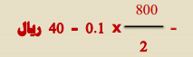
- اجمالي تكاليف طلب المخزون السلعي = ( 20 + 40 ) - 60 ريال
البديل الثاني ( طلب 1200 وحدة )
- تكاليف الطلب على المخزون السلعي =
تكلفة الشراء - عدد مرات الشراء X تكلفة امر الشراء الواحد = 3X 30 =103ريال
- تكاليف الاحتغاظ بالمخزون السلعي =
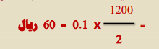
- اجمالي تكاليف طلب المخزون السلعي = (30 + 60) = 90 ريال
وبالتالي يكون البديل الافضل هو البديل الأول والذي تكون اجمالي التكاليف عنده أقل من البديل الثانى
- الكمية الاقتصادية لأمر الشراء عند وجود قيود على تخزين المخزون السلعي
- وفي هذه الحالة تكون الكمية الاقتصادية لأمر الشراء هي اكثر مما يمكن تخزينه من المخزون السلعي.
- وقد ترغب الشركة في أن تستأجر أماكن معينة لتخزين البضاعة الفائضة عن قدرتها على التخزين.
- المثال الثالث
تتوقع شركة بسملة ان يكون اجمالي الطلب على المخزون السلعي خلال العام القادم 7500 وحدة ، وقد تم تقدير تكلفة الطلب
بمقدار 75 ريال لكل امر شراء ، فاذا علمت ان تكلفة الاحتفاظ بالوحدة من المخزون السلعي تعادل 0.5 ريال وتحسب على متوسط
المخزون خلال الفترة :
المطلوب :
1. احتساب الكمية الاقتصادية لأمر الشراء.
2. احتساب تكاليف طلب المخزون والاحتفاظ به للكمية الاقتصادية.
3. باقتراض انه يوجد لدى الشركة طاقة تخزينية (1000) وحدة فقط ، ويوجد مبنى يمكن استئجاره لتخزين
(500) وحدة اضافية بإيجار سنوي (200) ريال ، فهل تنصح الشركة باستئجار المبنى الاضافي ؟
4. اذا كان ايجار المبنى الاضافي القريب (50) ريال سنويا ، فهل تنصح الشركة بالاستئجار أم لا ؟
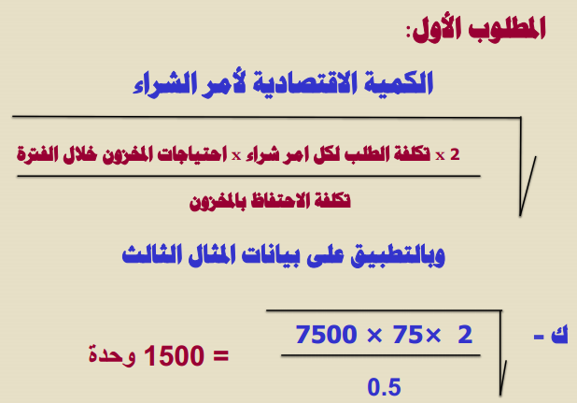
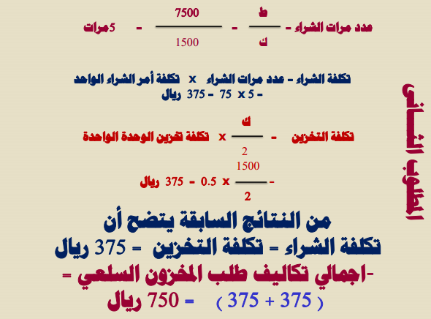

وهنا يمكن ملاحظة أنه بطلب (1000) وحدة فقط ستكون هناك زيادة في التكاليف بمقدار ( 812.5 -
750) = (62.5) ريال ، ومن هذا نستنتج أن الشركة اذا رغبت في طلب الكمية الاقتصادية (1500) ستقوم
بتوفير (62.5) ريال لكنها في المقابل ستدفع (200) دينار ايجار مباني ، وعليه من الافضل عدم الاستئجار وطلب مخزون بكمية
(1000) وحدة في كل مرة.
المطلوب الرابع
اذا كانت قيمة الايجارات (50) ريال فقط فان الشركة بالنظر الى الملاحظة السابقة في حل المطلوب الثالث ستوفر (62.5 - 50) =
(12.5) ريال وبالتالي يمكن ان ننصح الشركة باستئجار المبنى الاضافي وزيادة كمية الطلب الى الكمية الاقتصادية (1500) وحدة.
تحليل حساسية النموذج وتقدير التكلفةO
هو قياس مدى تأثر اتخاذ القرارات بالمتغيرات المستخدمة في ظل تذبذبها وعدم ثباتها أو مع وجود تقديرات غير صحيحة للمتغيرات
المستخدمة وأثرها على تقدير التكاليف.
نقطة إعادة الطلب
نقطة إعادة الطلب = فترة التوريد X كمية الطلب للفترة
مثال:تبلغ الكمية الاقتصادية لأمر الشراء لشركة الأميرة 600 وحدة من المخزون السلعي (أ) وأن معدل الطلب على المخزون السلعي (أ) يعادل 150 وحدة أسبوعياً وان فترة التوريد هي أسبوعين.
المطلوب
تحديد توقيت إعادة الطلب في ظل معرفة الطلب وفترة التوريد بالتأكيد.
الحل
يعتمد توقيت إعادة الطلب في ظل معرفة الطلب بالتأكيد على معدل الطلب على المخزون السلعي خلال فترة التوريد وحيث أن معدل الطلب على المخزون السلعي خلال فترة التوريد وحيث ان معدل الطلب على المخزون السلعي ( أ ) يعادل 150 وحدة أسبوعياً، وفترة التوريد تعادل أسبوعين فإن إعادة الطلب سيكون عندما يصل مستوى المخزون السلعي (أ) إلى 300 وحدة (150×2)

